为回应广大消费者深切关注的食品安全热点问题，托里县市场监督管理局对餐饮行业开展食品安全大检查，采用深入后堂直击现场的方式，评选出2025年度第三季度第一期餐饮行业食品安全红黑榜，现予以公示：
红榜
- 托里县加依尔风味餐厅
上榜理由：1、店内卫生环境较好，后堂干净整洁。2、消毒流程规范。3、后堂各种设备、水池都贴有标签标识。4、餐饮从业人员着着装规范。



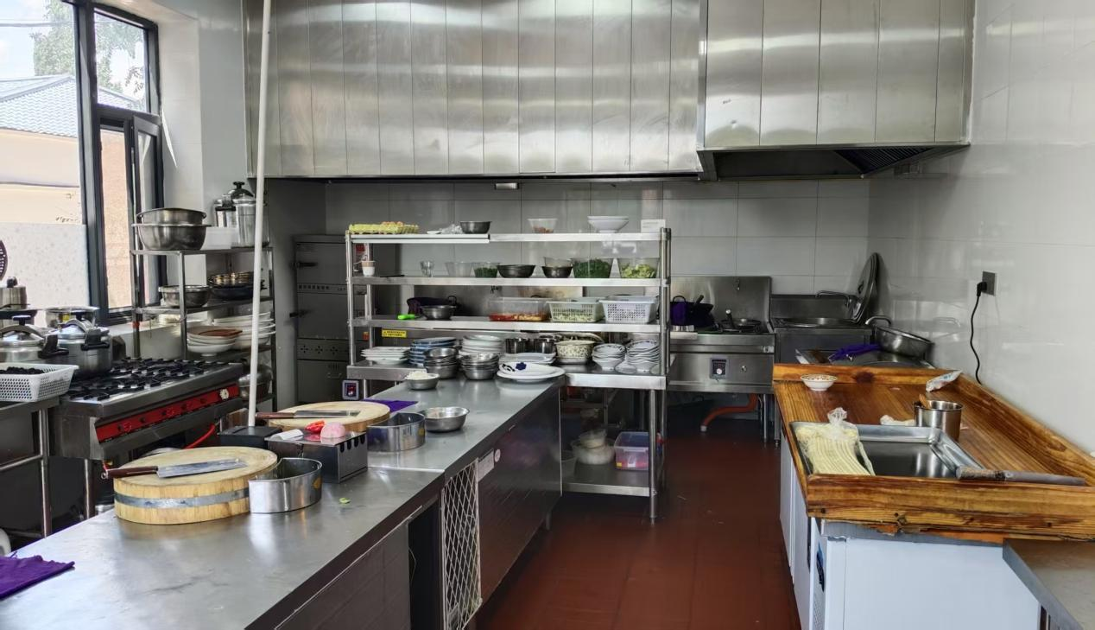

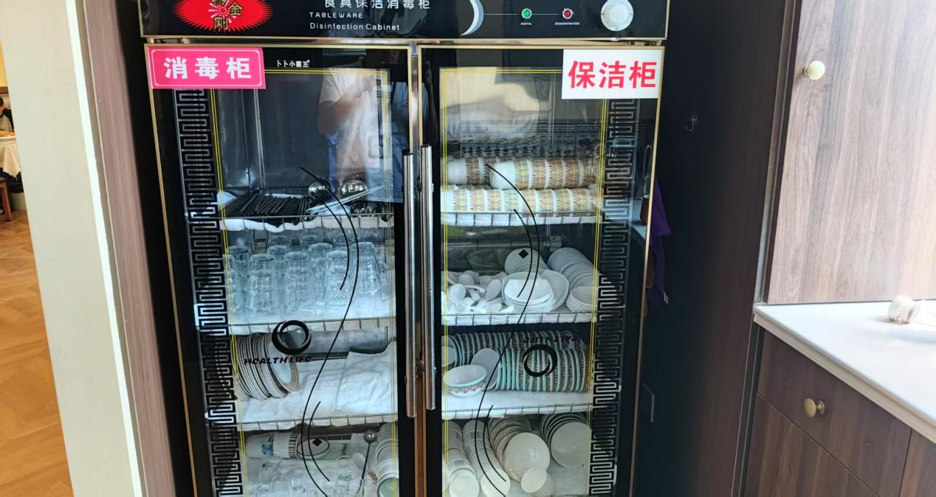





- 托里县塞犇犇餐饮服务点
上榜理由：1、店内卫生环境较好，后堂干净整洁，消毒流程规范。2、亮证亮照经营、从业人员健康证齐全。3、

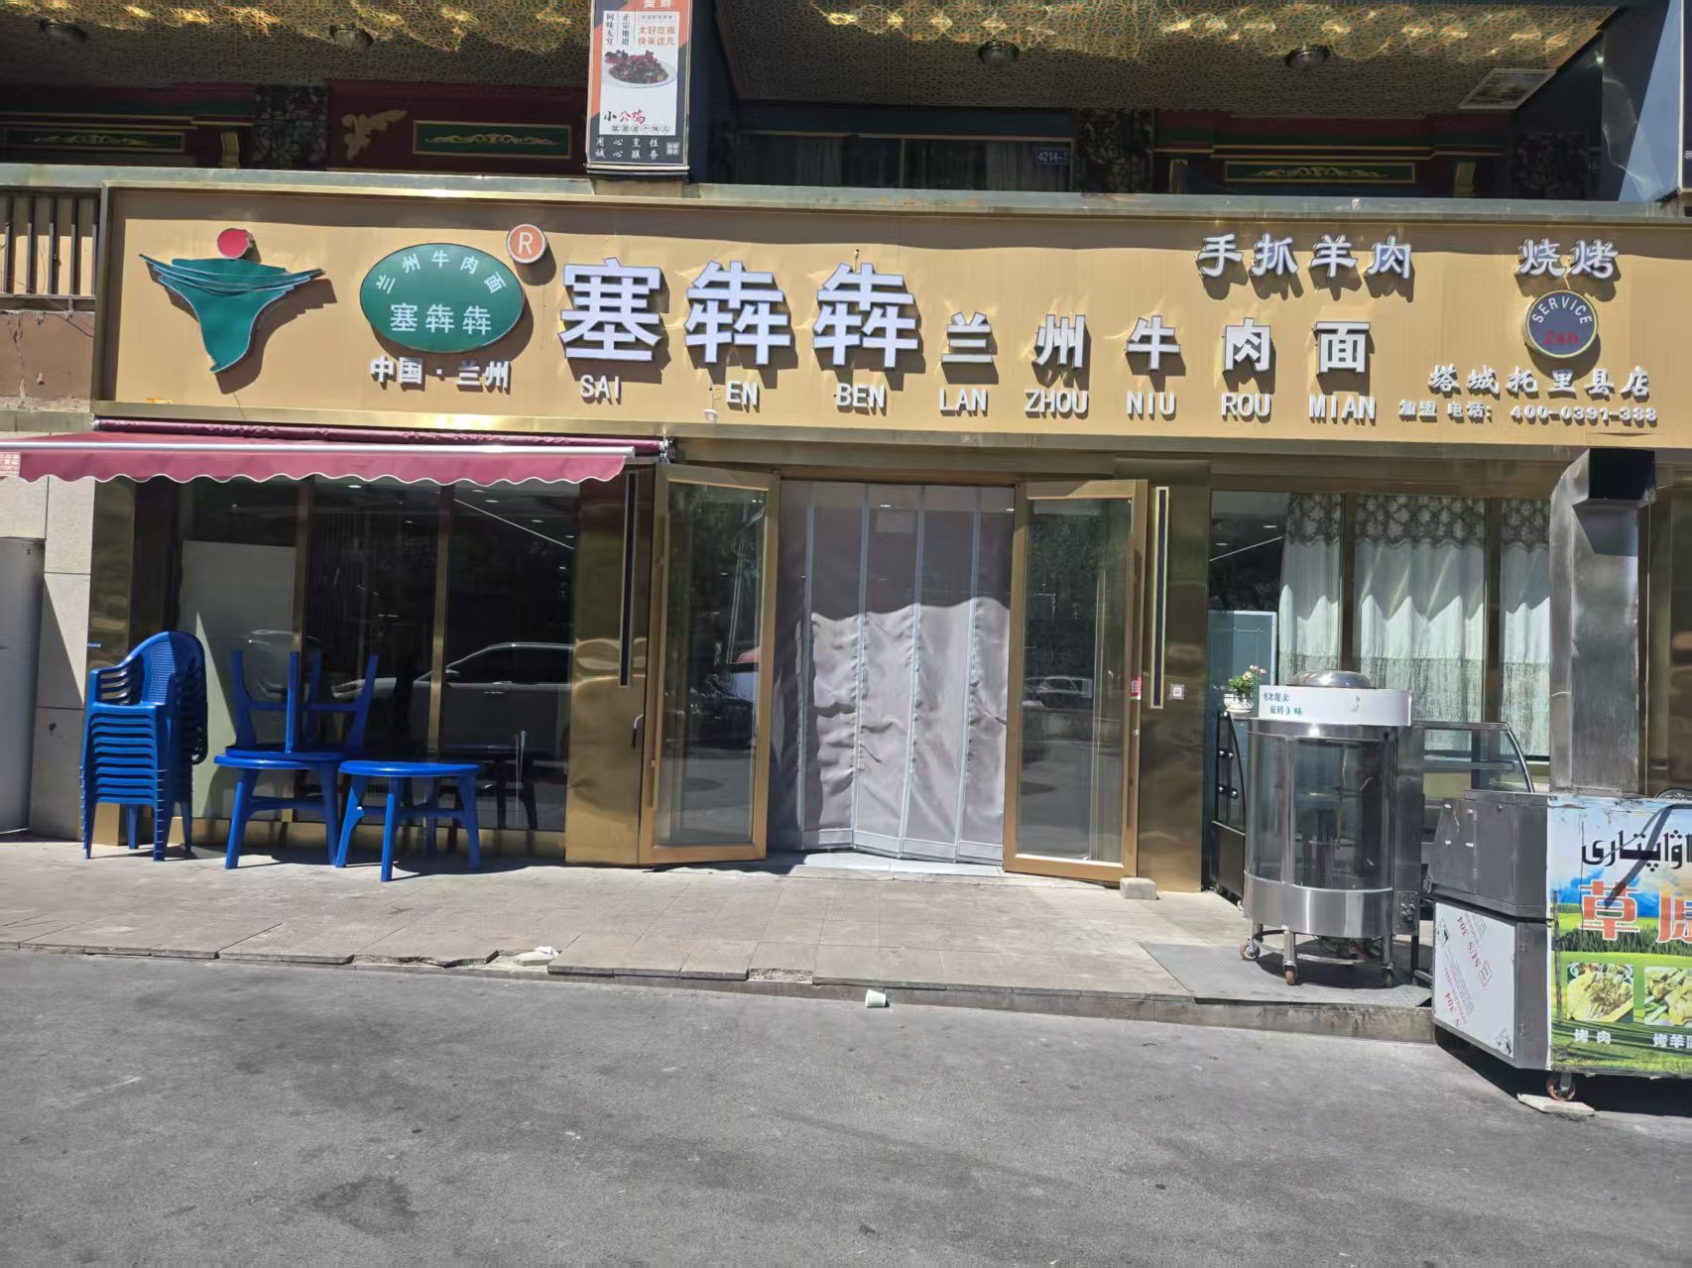

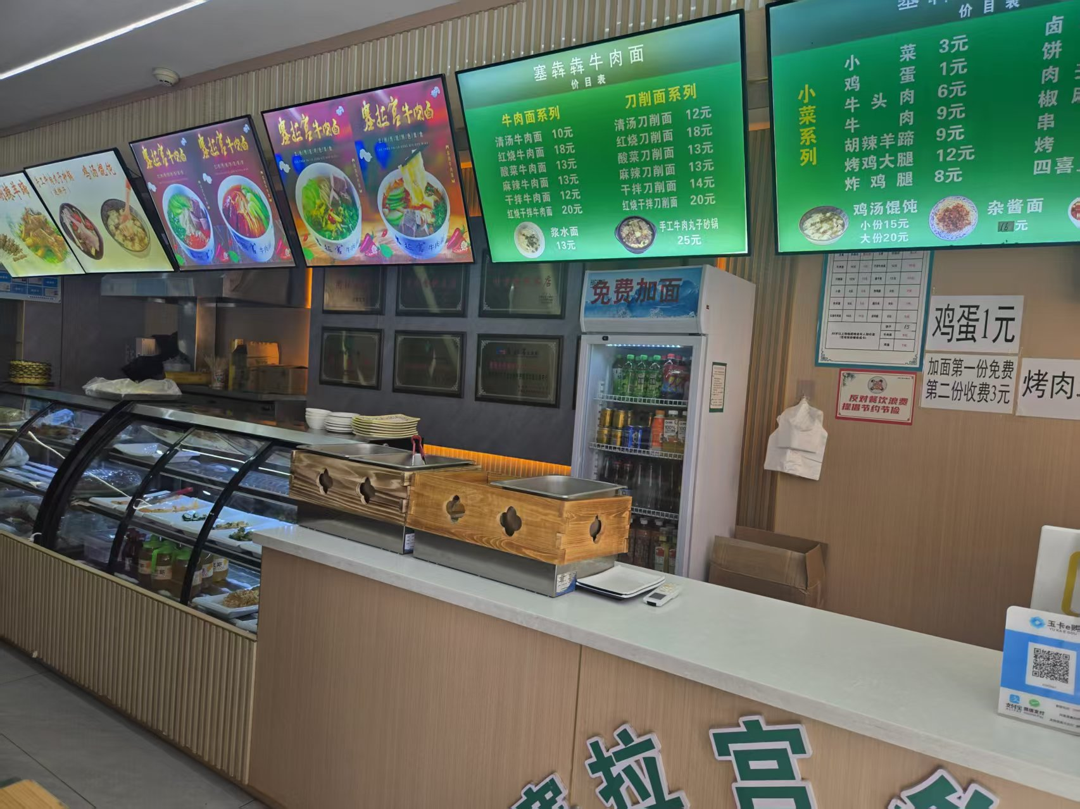

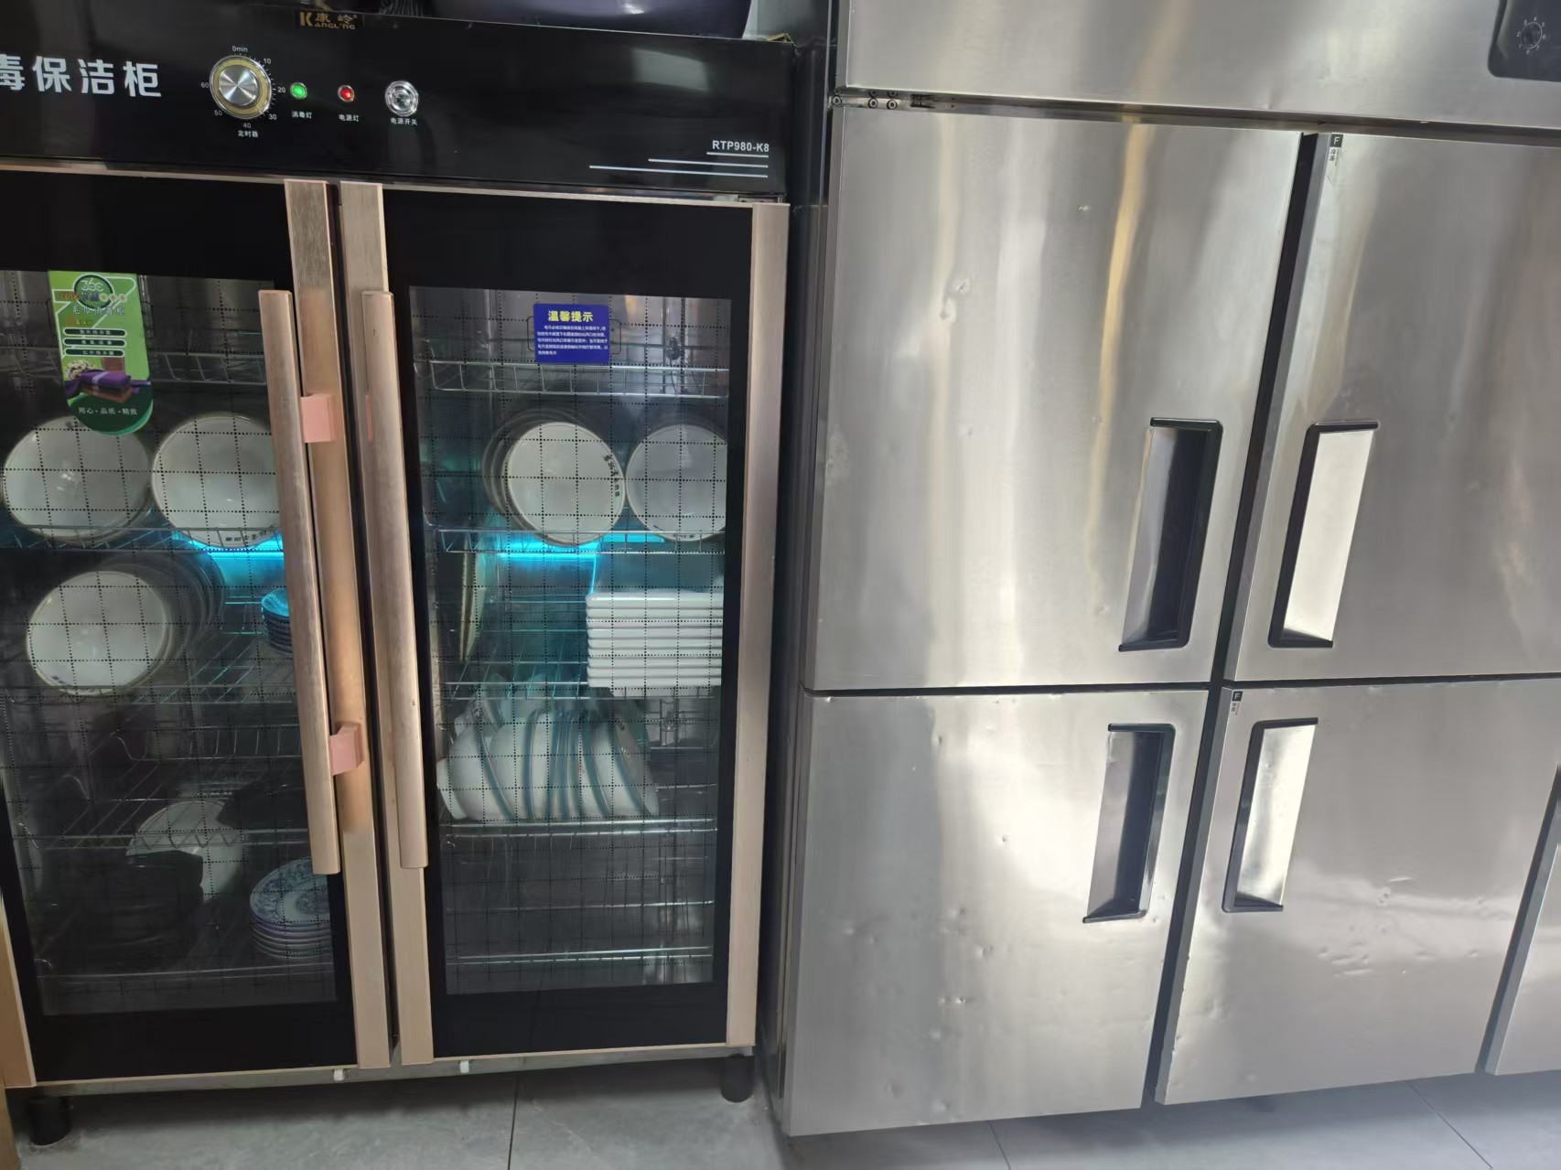

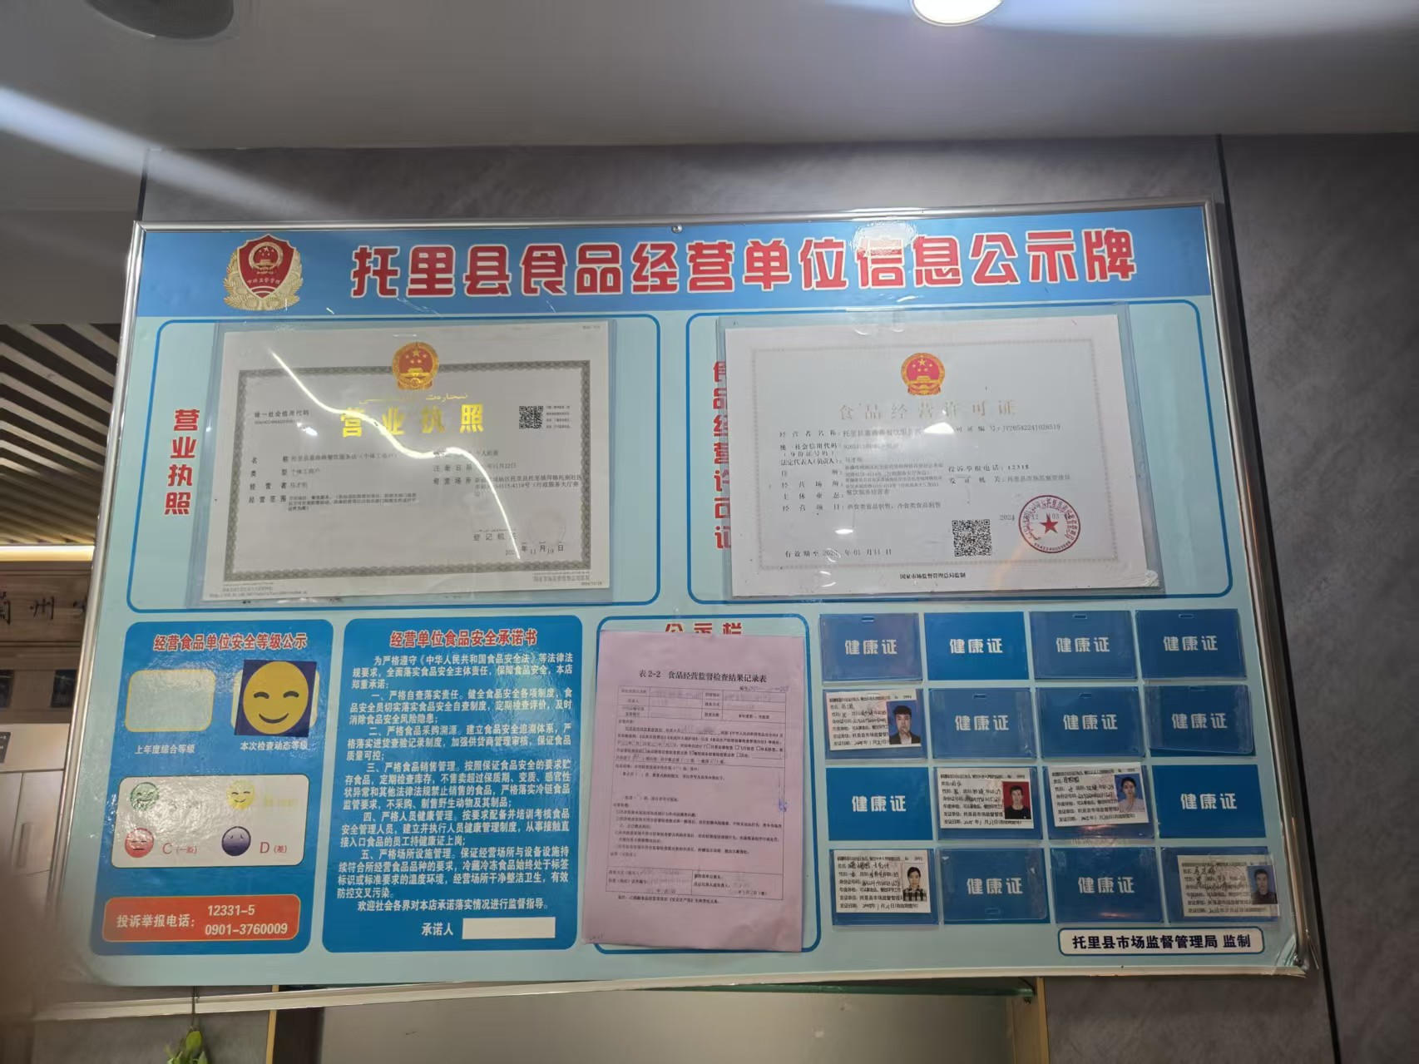
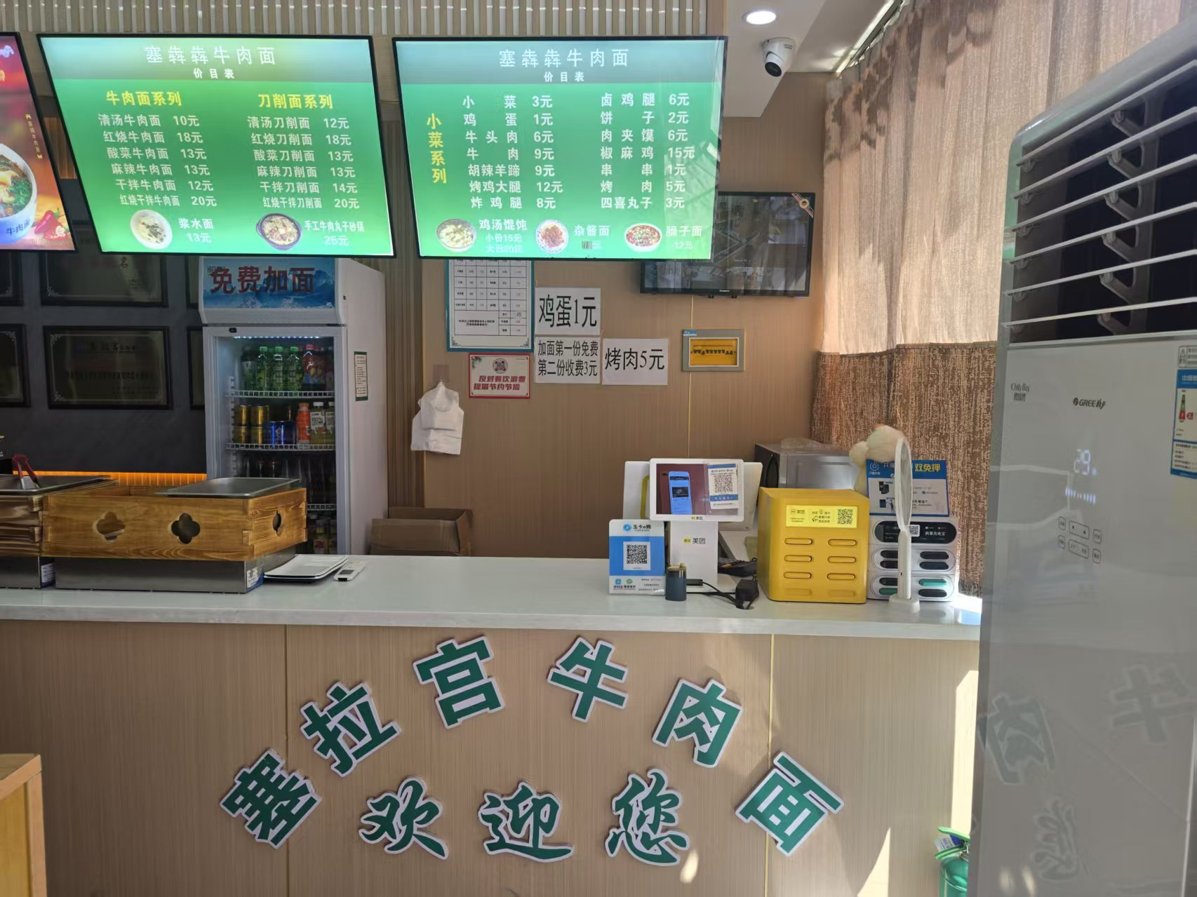

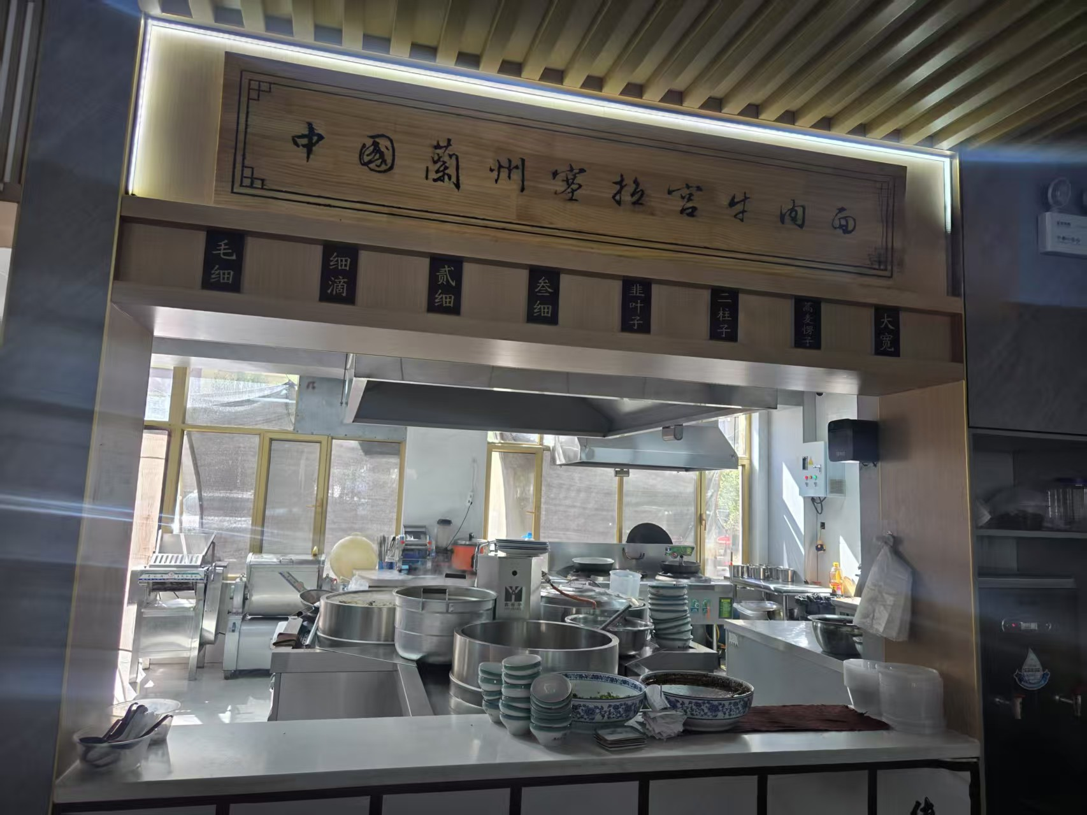

黑榜
- 托里县好香源特色那仁
上榜理由：1、后堂环境卫生较差，食品操作区杂乱，存在食品安全风险隐患。2、各类水池无明显的用途标识。
